El cardenal Pedro Barreto a un año de ‘Querida Amazonía’: “Seguimos comprometidos con los sueños del Papa”

El presidente de la REPAM celebra el primer año de la exhortación dedicada a los pueblos amazónicos

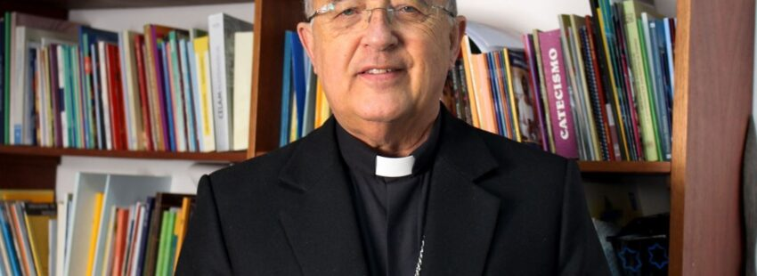
El cardenal Pedro Barreto, arzobispo de Huancayo (Perú) y presidente de la Red Eclesial Pan amazónica (REPAM), a un año de la publicación de Querida Amazonía ha recordado, en un videomensaje, que el propio nombre de la Exhortación “está expresando esta gran alegría y este cariño” que desde siempre la Iglesia ha tenido por esta región del mundo.
En este tiempo de coronavirus de “muchas dificultades”, el purpurado reitera a las poblaciones amazónicas que “son queridas para la Iglesia”, puesto que “el papa Francisco en Querida Amazonía manifiesta los cuatro sueños: social, cultural, ecológico y eclesial”, por tanto “estos sueños son para nosotros compromisos que debemos asumir plenamente hoy”.

Importantes para el mundo
Barreto hizo un recuento del camino iniciado: “En octubre del 2019 pudimos tener la experiencia de un evento que es el Sínodo para la Amazonía, nuevos caminos para la Iglesia y para la ecología integral. Y en febrero del 2020, justamente tenemos el primer aniversario de esta exhortación apostólica”.
Por eso “la Amazonía es muy importante para el mundo, porque sin duda alguna es como el espacio geográfico que regula el clima del mundo. Las culturas milenarias, los pueblos originarios son realmente alegría para todos”.
Foto: REPAM

https://www.vidanuevadigital.com/2021/02/12/el-cardenal-pedro-barreto-a-un-ano-de-querida-amazonia-seguimos-comprometidos-con-los-suenos-del-papa/

